Муниципальное образовательное учреждение
дополнительного образования детей
Детско-юношеская спортивная школа
№ 2 г. Каменки

ПУБЛИЧНЫЙ ОТЧЕТ
Директора МОУ ДОД ДЮСШ № 2
г. Каменки
Шейкина Сергея Николаевича
за 2014-2015 учебный год

г. Каменка
2015 год

Публичный отчет – открытый разговор о результатах, достижениях, потенциале, проблемах и перспективах развития МОУ ДОД ДЮСШ № 2 г. Каменки. Ответственность за качество дополнительного образования обеспечивается через максимальную открытость и прозрачность информации о происходящих в школе процессах. Основными целевыми группами, для которых готовился этот доклад, являются учредитель, родители, учащиеся, социальные партнеры, общественность.
Обучающимся обсуждение отчета позволит стать равноправными участниками школьной жизни: такая работа станет для них элементом гражданского образования и демократического воспитания.
Родители не только получат интересующую их информацию, но и ощутят, что школа хочет вести с ними открытый диалог, с пониманием относится к нуждам их детей и их семей.
Социальные партнеры и общественность лучше осознают свою роль в развитии ДЮСШ, что, несомненно, повысит эффективность их взаимодействия со школой.

Информационная справка
Дата открытия: 01 сентября 1993 года

Тренеры-преподаватели:
Рассказов Александр Иванович – тренер-преподаватель I квалификационной категории по футболу.
Бурлачко Степан Константинович – тренер-преподаватель высшей квалификационной категории по футболу.
Круглова Мария Валерьевна – тренер-преподаватель I квалификационной категории по фитнес-аэробике
Мирошникова Ольга Владиславовна – тренер-преподаватель высшей квалификационной категории по фитнес-аэробике.
Шевченко Анастасия Сергеевна - тренер-преподаватель I квалификационной категории по фитнес-аэробике.
Кутихина Вера Васильевна – тренер-преподаватель I квалификационной категории по фитнес-аэробике
Дуньков Анатолий Владимирович – тренер-преподаватель I квалификационной категории по лыжным гонкам
Зимин Александр Валентинович – тренер-преподаватель высшей квалификационной категории по стрельбе из лука
Зимина Ираида Адамовна - тренер-преподаватель по стрельбе из лука.
Антонов Антон Олегович – тренер-преподаватель (совместитель) по футболу
Былинин Владимир Николаевич – тренер-преподаватель (совместитель) высшей квалификационной категории по плаванию

Общие сведения
Полное наименование учреждения | Муниципальное образовательное учреждение дополнительного образования детей Детско-юношеская спортивная школа № 2 г. Каменки
Краткое наименование учреждения | МОУ ДОД ДЮСШ № 2
Адрес | 442240, Пензенская область, г. Каменка, ул. Гражданская, 37
Телефон | тел. (884156) 5-34-18
Учредитель | Управление образования администрации Каменского района Пензенской области
Тип | Образовательное учреждение дополнительного образования детей.
Вид | Детско-юношеская спортивная школа.
Организационно-правовая форма | Муниципальное бюджетное образовательное учреждение
Лицензия | Серия 58 ЛО 1 № 0000225,  приказ от 19.07.2013 г. №545-ЛА
Электронный адрес | kamdussh2@mail.ru
Адрес сайта | http://kamdussh2.ucoz.com/
Директор | Шейкин Сергей Николаевич  высшая квалификационная категория
Банковские реквизиты | ИНН 5802101041, БИК 045655001, КПП 580201001 ОГРН 1025800508084  Расчетный счёт 40701810056551000214 в ГРКЦ ГУ Банка России по Пензенской области г. Пенза

Приоритетные цель и задачи развития учреждения

Цель: формирование гармонично развитой личности, ее мировоззрения, способности к самообразованию, самоопределению, самореализации и адаптации в постоянно изменяющихся условиях.
Задачи:
- Сохранение и открытие новых групп учащихся с целью привлечения максимально возможного числа детей и подростков к систематическим занятиям спортом.
- Продолжение работы по подготовке оптимального числа перспективных спортсменов для достижения ими высоких спортивных результатов.
- Охват детей из группы риска, а также детей с ослабленным здоровьем.
- Повышение педагогического мастерства тренеров-преподавателей спортивной школы.
- Укрепление материально-технической базы.
- Расширение сотрудничества и воспитательной работы с общеобразовательными школами.
- Кадровое и финансовое обеспечение образовательного процесса.

2.Анализ обучаемого контингента.
Общая численность воспитанников в 2014-2015 год составила 403 человека, на конец учебного года осталось также.

Численность занимающихся
Как мы видим, занимающихся в 2014-2015 учебном году стало больше, что связано с открытием новых групп.
Сохранность контингента воспитанников является одним из основных показателей оценки деятельности педагогического коллектива МОУ ДОД ДЮСШ № 2. Этот показатель отслеживается в течение всего учебного года.
Подготовка обучающихся ведется на протяжении длительного многолетнего периода, состоящего из нескольких этапов: начальной подготовки (2-3 года), учебно-тренировочный (4-5 лет). На каждом этапе решаются свои задачи.
В 2014 - 2015 учебном году в МОУ ДОД ДЮСШ № 2 функционировало 28 групп, в том числе:
- групп начальной подготовки - 16 ( 259 человек)
- учебно-тренировочных – 12 групп (144 человека)
Количество детей по направлениям деятельности распределилось следующим образом:
таблица 1
Направление | Количество детей (%)
 | 2012-2013 | 2013-2014 | 2014-2015
футбол | 38 | 33 | 32
фитнес-аэробика | 41 | 44 | 39
лыжные гонки | 11 | 14 | 7
стрельба из лука | 11 | 10 | 10
плавание | - | - | 12

Наиболее востребованным у воспитанников, как видно из таблицы, являются отделение фитнес - аэробики и футбола.
В МОУ ДОД ДЮСШ № 2 занимаются дети в возрасте 6-18 лет.
Так число детей дошкольного возраста, посещающие отделения ДЮСШ 2, составляет 62 человека (16 %), младшего школьного возраста – 147 человек (36 %), среднего школьного возраста – 135 человек (33 %) и старшего школьного возраста – 59 человек (15 %).

Из представленной нами диаграммы видно, что наибольшее число воспитанников, посещающие отделения физкультурно-спортивной направленности, это дети младшего и среднего школьного возраста.

3. Анализ кадрового и управленческого потенциала МОУ ДОД ДЮСШ № 2
Органами и формами управления в Образовательной организации являются:
- Директор;
- Совет МОУ ДОД ДЮСШ № 2;
- Педагогический совет;
- Общее Собрание трудового коллектива;
- Тренерский совет.
Управление учреждением строится на принципах единоначалия и самоуправления. Полномочия органов, права и обязанности его членов закреплены Положениями, утвержденными собранием трудового коллектива МОУ ДОД ДЮСШ № 2.
Непосредственное управление Учреждением осуществляет директор, руководитель высшей категории.
Основные принципы управления:
- умение слушать;
- доверие к людям;
- честность;
- соблюдение этических норм профессиональной деятельности и т.д.
В 2014-2015 учебном году образовательный процесс в ДЮСШ № 2 осуществлял сплоченный профессиональный коллектив, который отличается стабильностью. В школе работало 13 тренеров-преподавателей (11 – основных и 2 – совместителя). 12 имеют высшее профессиональное образование.
В 2014 учебном году 11 тренеров-преподавателей прошли курсы повышения квалификации в ГАОУ ЛПО «Институт регионального развития Пензенской области» по дополнительной профессиональной программе « Теория и методика воспитания. Обновление содержания воспитания и дополнительного образования в условиях введения ФГОС» в объеме 72 часов.
По квалификационному уровню:
- с высшей категорией – 5 человек
- с первой категорией – 6 человек
- соответствие занимаемой должности – 2 человека
Рассмотрим динамику изменения педагогических работников по педагогическому стажу работы (%):
Таблица 2
Стаж работы | 2012-2013 |  | 2013-2014 |  | 2014-2015
 | совмест. | основные | совмест. | основные | совмест. | основные
От 2 до 5 | - | 0,3 | 0,25 | 0,1 | 0,5 | -
От 5 до 10 | - | 0,1 | 0,25 | 0,1 | - | 0,1
От 10 до 20 | 0,5 | 0,3 | 0,25 | 0,2 | 0,5 | 0,3
От 20 до 25 | - | 0,1 | - | 0,2 | - | 0,1
Свыше 25 | 0,5 | 0,5 | 0,25 | 0,4 | - | 0,5

Анализ педагогического персонала по педагогическому стажу показывает, что в течение трёх последних лет, педагогический коллектив МОУ ДОД ДЮСШ № 2- это педагоги, стаж которых свыше 25 лет, что позволяет сделать вывод о достаточно высоком уровне работоспособности и наличии сформированного профессионального опыта.
Возрастной состав педагогического персонала МОУ ДОД ДЮСШ 2 разнообразен ( см. таблицу № 3 ) ( % ).
Таблица 3
Возраст педагогов | 2012-2013 |  | 2013-2014 |  | 2014-2015
 | совмест. | основные | совмест. | основные | совмест. | основные
До 30 лет | - | 0,4 | 0,25 | 0,2 | 0,5 | 0,2
30-40 лет | - | 0,3 | 0,25 | 0,2 | 0,5 | 0,2
40-50 лет | 1 | 0,1 | 0,5 | 0,1 | - | 0,1
50-60 лет | - | 0,4 | - | 0,4 | - | 0,4
Свыше 60 | - | 0,1 | - | 0,1 | - | 0,1

Как видно из таблицы, педагогический персонал в МОУ ДОД ДЮСШ № 2 разновозрастной, что позволяет высококвалифицированным тренерам передавать опыт более молодым.

4. Информация о программном обеспечении.
Тренерами – преподавателями разработаны общеобразовательные дополнительные программы физкультурно-спортивной направленности по футболу, фитнес-аэробике, лыжным гонкам, стрельбе из лука, плаванию. Каждая программа содержит материал по построению, содержанию и организации тренировочного процесса. В программы включены следующие разделы: пояснительная записка, организационно-методические указания, учебный план, программный материал для практических и теоретических занятий, восстановительные мероприятия, врачебный контроль, инструкторская и судейская практика. Нормативный срок освоения для каждой программы свой: футбол – 8 лет, фитнес-аэробика – 8 лет, лыжные гонки – 7 лет, стрельба из лука – 5 лет, плавание – 5 лет.

№ п/п | Наименование программы | Уровень освоения программы | Описание программы
1 | Дополнительная общеобразовательная программа физкультурно-спортивной направленности «Футбол» | предпрофессиональный | Программа физкультурно-спортивной направленности «Футбол», адаптированная, срок реализации – 8 лет, рассчитана для детей от 8 до 18 лет, профильная
2 | Дополнительная общеобразовательная программа физкультурно-спортивной направленности «Фитнес-аэробика» | предпрофессиональный | Программа физкультурно-спортивной направленности «Фитнес-аэробика», адаптированная, срок реализации – 8 лет, рассчитана для детей от 6 до 18 лет, профильная
3 | Дополнительная общеобразовательная программа физкультурно-спортивной направленности «Лыжные гонки» | предпрофессиональный | Программа физкультурно-спортивной направленности «Лыжные гонки», адаптированная, срок реализации – 7 лет, рассчитана для детей от 10 до 18 лет, однопрофильная
4 | Дополнительная общеобразовательная программа физкультурно-спортивной направленности «Стрельба из лука» | предпрофессиональный | Программа физкультурно-спортивной направленности «Стрельба из лука», адаптированная, срок реализации – 5 лет, рассчитана для детей от 11 до 18 лет, однопрофильная
5 | Дополнительная общеобразовательная программа физкультурно-спортивной направленности «Плавание» | предпрофессиональный | Программа физкультурно-спортивной направленности «Плавание», адаптированная, срок реализации – 5 лет, рассчитана для детей от 6 до 18 лет, однопрофильная

- Учебно-тренировочная деятельность

Занятия в учебных группах ДЮСШ № 2 проводятся согласно программам по видам спорта. На каждую группу разработаны планы-графики учебной нагрузки по средствам тренировки (часов в неделю), планы теоретической подготовки, планы воспитательной работы. На каждое тренировочное занятие пишется краткий план-конспект. Результатами успешного усвоения материала учащимися ДЮСШ являются выполнение спортивных разрядов на соревнованиях в течение учебного года, а так же улучшение результатов приемно-переводных нормативов по общефизической и специальной физической подготовке, которые проводятся в мае-июне каждого года.
В каждом отделении свои контрольно-переводные нормативы. Система нормативов последовательно охватывает весь период обучения в спортивной школе. Для групп начальной подготовки и учебно-тренировочных групп выполнение нормативов является важнейшим критерием для перевода занимающихся на следующий этап многолетней спортивной подготовки.
Образовательный процесс в ДЮСШ строится на основании следующих принципов:
- гуманизма: каждый ребёнок – уникальная целостная личность, которая стремится к максимальной реализации своих возможностей, уважение личности ребёнка, его прав, учёта возрастных и индивидуальных потребностей ребёнка;
- оптимальности: оптимальное сочетание способов организации индивидуальной и коллективной работы детей, достижение оптимального результата в конкретных условиях;
- свободы выбора ребёнком вида деятельности и тренера-преподавателя;
- доступности обучения;
- вариативности;
- комплексности;
- взаимосотрудничества тренеров, воспитанников и родителей.
Обучение проводится на 2-х этапах:
- начальной подготовки;
- учебно-тренировочном.
Основными формами учебно-тренировочного процесса являются: групповые учебно-тренировочные занятия, медико-восстановительные мероприятия, тестирование и медицинский контроль, участие в соревнованиях, матчевых встречах, учебно-тренировочных сборах, судейская практика.
Специфика условий организации образовательного процесса заключается:
- в использовании кадрового потенциала педагогов ДЮСШ;
- в использовании материально-технической базы ДЮСШ и школ города;
- в представлении результативности образовательного процесса через выступления на соревнованиях, участие в конкурсах.

6. Воспитательная работа.
Спортивная деятельность обладает большими воспитательными возможностями. Она моделирует в игровом, а значит, в несколько условном виде, самые сложные жизненные ситуации и поэтому содержит в себе в потенциальном виде возможность решения почти любых воспитательных задач. Воспитательная работа в ДЮСШ подчинена, в целом, общей конечной цели: воспитание гармонично развитого человека, активной и сознательной личности, обладающей духовным богатством, моральной чистотой и физическим совершенством и проводится по планам ДЮСШ, тренеров-преподавателей и включает в себя разделы:
- нравственное воспитание;
- патриотическое воспитание;
- воспитание трудовых и волевых качеств;
- эстетическое воспитание;
- связь с учебными заведениями и семьей;
- индивидуальная работа со спортсменами.
Одним из важных аспектов образовательной деятельности МОУ ДОД ДЮСШ № 2 является организация в летний период учебно-тренировочных сборов в спортивно-оздоровительном лагере «Берёзка», что позволяет продлить учебно-тренировочный, воспитательный процесс и оздоровить детей.
В школе воспитание является составной частью образовательного процесса, многое делается, чтобы поднять его статус. Вопросы воспитания, формирования базовой культуры у учащихся ДЮСШ решались на педагогическом и тренерском советах. Усилилась воспитательная значимость при проведении соревнований, спортивно-массовых мероприятий.
Традиционными стали такие общешкольные мероприятия, как торжественный прием вновь поступающих, проводы выпускников, соревновательная деятельность учащихся и ее анализ, регулярное подведение итогов учебной и спортивной деятельности.
Сохранение традиций – важная часть воспитательной работы школы.
Органическое сочетание досуга (отдых, развлечения, праздники, самообразование и т.д.) с различными формами образовательной деятельности позволяет сокращать пространство девиантного поведения, решая проблему занятости детей.

7. Работа с родителями.
Одна из главных задач нашей школы – помочь родителям вырастить своих детей здоровыми и крепкими. Важнейшими слагаемыми здорового образа жизни, особенно в дошкольном и школьном возрасте, являются систематические занятия спортом.
Большую роль мы отводим работе с семьей, которая включает в себя родительские собрания, проведение совместных спортивных мероприятий, посещение открытых занятий, встречи и беседы с приглашением специалистов, привлекаем родителей к организации зимнего и летнего отдыха учащихся, к проведению ремонтных работ и т.д.
Разнообразие и изменение форм взаимодействия с родителями объясняется стремлением наиболее полно удовлетворить запросы родителей и детей, организовать их досуг.

8. Материально-техническая база.
Школа функционирует в типовом здании. Имеет 3 спортивных зала, футбольное поле с беговыми дорожками, лукодром для занятий стрельбой из лука. Школа подключена к сети интернет.
В своей деятельности ДЮСШ № 2 обеспечивает совместную работу с образовательными учреждениями, общеобразовательными школами, детскими садами: набор учащихся и совместное использование их спортивных залов, совместное проведение спортивных мероприятий и соревнований.
- Распространение педагогического опыта.
В 2014-2015 учебном году мы являлись активными участниками районного методического объединения. Охотно делились опытом работы с коллегами.
В рамках школьного методического объединения тренера-преподаватели выступали с докладами на разные темы: «Конфликт в школе, пути выхода из конфликтных ситуаций»», «Формирование профессиональной компетентности педагога через самообразование». Тренера-преподаватели оказывают помощь в проведении городских, районных соревнований по футболу, мини-футболу, фитнес-аэробике, лыжным гонкам, стрельбе из лука, всевозможных спартакиад среди взрослых команд. Являются представителями судейской коллегии Каменского района. Выступают в роли главных судей, проводимых в городе и районе. Принимают участие в судействе районного этапа Всероссийского физкультурно-спортивного комплекса ГТО, районного этапа «Президентских спортивных игр» и «Президентских состязаний».
В 2015 году было проведено районное методическое объединение «Спорт-как среда воспитания трудных подростков».

8 . Результаты деятельности.
В 2014-2015 учебном году на базе МОУ ДОД ДЮСШ № 2 г. Каменки проводился ряд спортивно-массовых мероприятий и соревнований, посвященных 70-летию Победы в Великой Отечественной войне:

Акция «Запишись в спортивную школу!» | 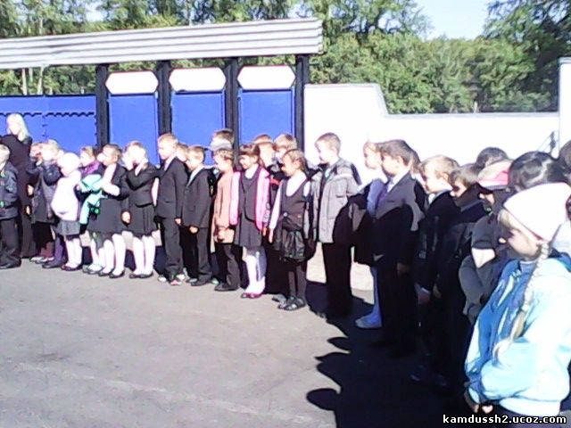
«Зарядка с чемпионом» | 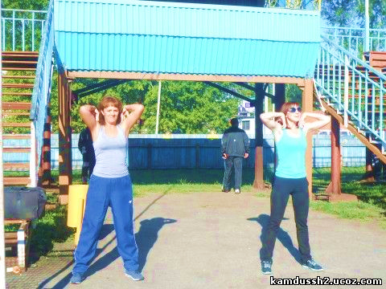
Районные соревнования по легкой атлетике | 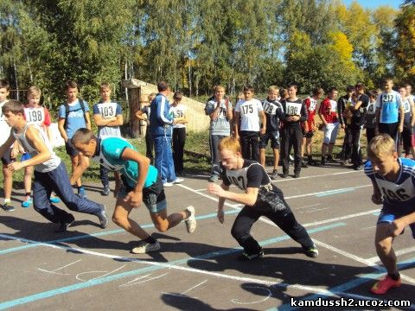
«Спортивное многоборье» по программе «Президентские состязания» среди образовательных учреждений города и района | 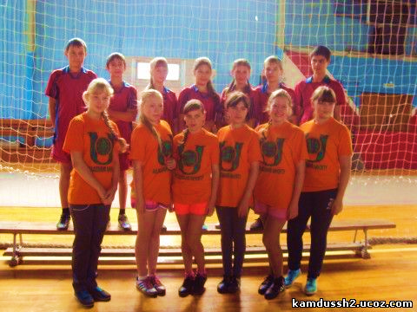
«Пензенская Правда» в гостях МОУ ДОД ДЮСШ № 2 | 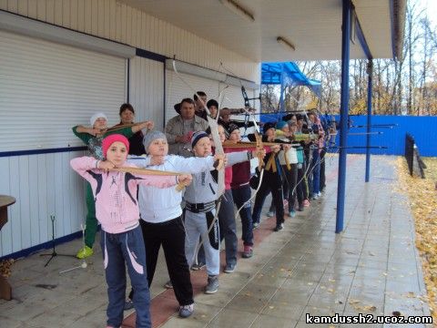
Районный этап Общероссийского проекта «Мини-футбол в школу» | 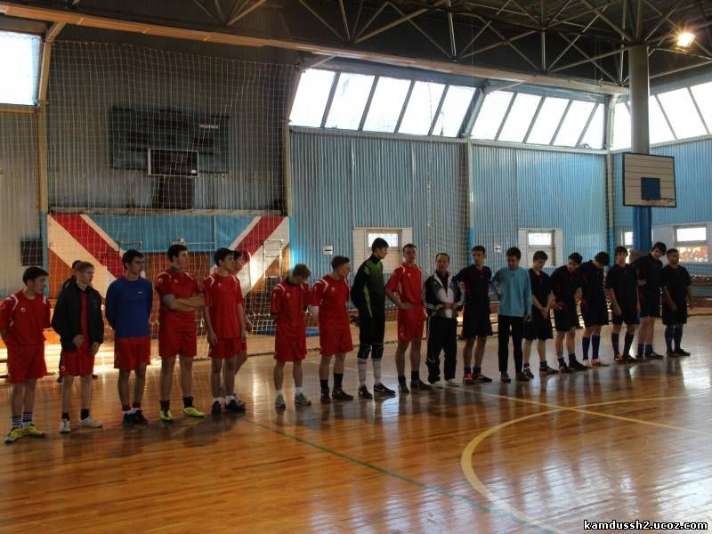
Спартакиада среди работников Сбербанка | 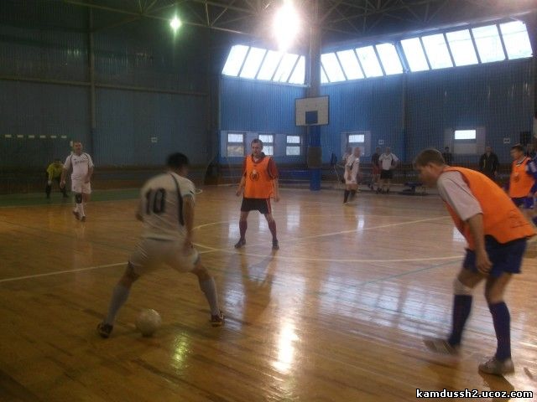
Зональный этап Общероссийского проекта «Мини – футбол в школу» | 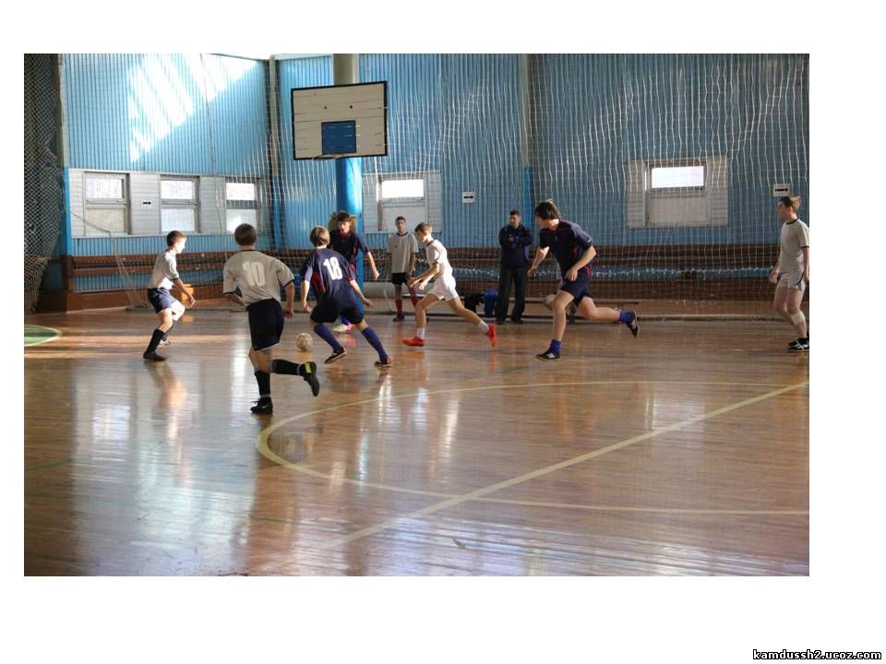
Спортивно-массовое мероприятие "Вместе с ПАПОЙ!" | 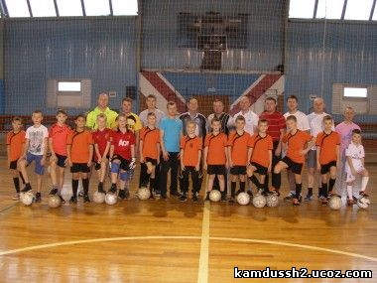
Зимние веселые старты. | 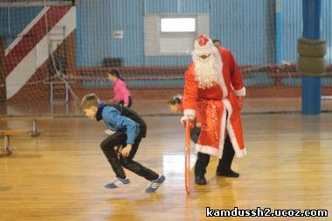
Спортивный праздник «Снежная карусель» | 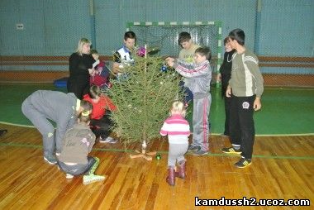
Районные соревнования по лыжным гонкам среди учащихся образовательных учреждений | 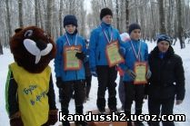
Веселые старты, посвященные 70-ю победы в Великой отечественной войне. | 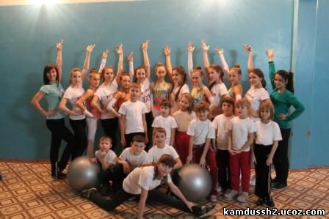
Спортивное мероприятие, посвященное 35-летию со дня образования футбольной команды «Спартак» | 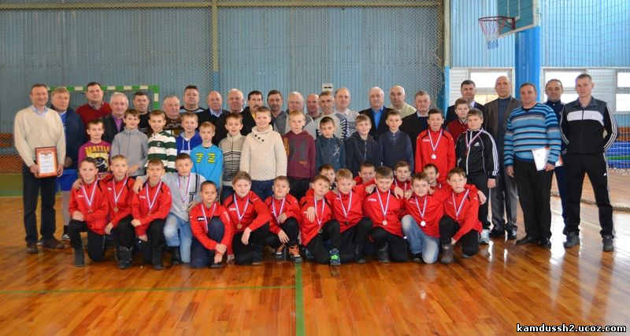
Районные соревнования по лыжным гонкам | 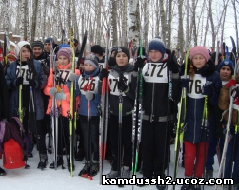
Районное методическое объединение | 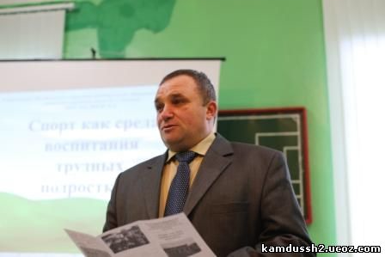
Районная спартакиада педагогических работников, посвященная 70-летию Победы в Великой Отечественной войне | 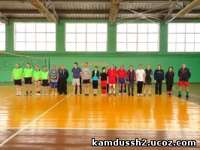
IX Районный фестиваль по фитнес-аэробике среди учащихся образовательных учреждений Каменского района, посвященный памяти Героя Советского Союза В.С. Дятлова | 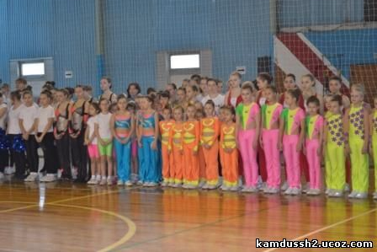
Районная эстафета по лыжным гонкам, посвященная 70-летию Победы в Великой Отечественной войне | 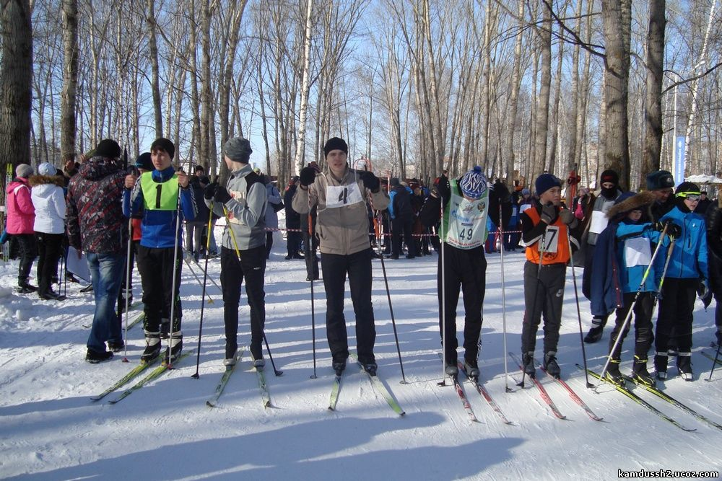
Открытое Первенство Каменского района по лыжным гонкам, посвященное памяти Анатолия Карпухина, «Заслуженного работника физической культуры» | 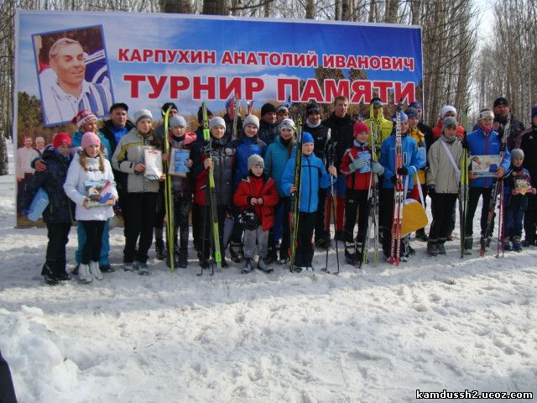
Фестиваль «Готов к труду и обороне» | 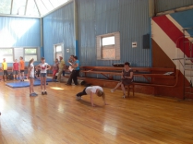
Спортивный праздник, приурочен к Международному Дню защиты детей | 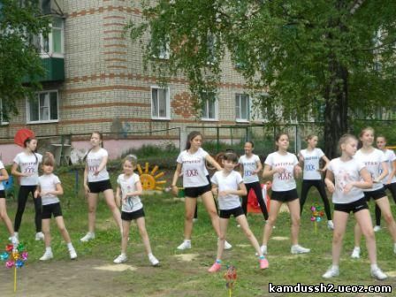
Всероссийский День физкультурника | 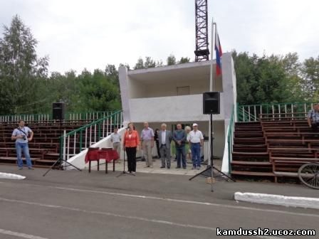

В течение учебного года воспитанники школы принимали участие в городских, районных, зональных, областных и Всероссийских соревнованиях.
ФИО или команда | Вид, уровень и название соревнований | Сроки и место проведения | Результат
Кучеренко Владимир  Спиридонова Кристина  Ющенко Илья | Открытое первенство МКОУ ДОД Аннинской ДЮСШ по стрельбе из лука | 06.09., п.г.т. АННА | 1 место  1 место  2 место
Водовскова Алина  Блохина Дарья  Бареев Руслан  Дарченко Анастасия | Кикинский Международный легкоатлетический марафон на призы чемпиона России мастера спорта СССР Фярита Акжигитова | 13.09., с. Кикино | 1 место  3 место  2 место  3 место
«Зодиак»  «Экспрессия» | Всероссийские соревнования по фитнес-аэробике | 27-29.09.,  г. Казань | 2 место  9 место
Водовскова Алина | Открытое Первенство города Пензы по лыжероллерам и кроссу | 04-05.10. ,  г. Пенза | 3 место
«Спартак-2004»  «Спартак-2000»  «Спартак-1998» | Первенство области по мини – футболу среди подростковых команд в сезоне 2014-2015 года | 26.10.2014 г. – 28.02.2015 г. | 1 место  1 место  2 место
«Солнышко»  «Экспрессия» | Всероссийские соревнования по фитнес-аэробике | 8-9.11., г. Самара | участие
Владимир Кучеренко Ющенко Илья Спиридонова Кристина ,Замулин Тимофей Трощев Дмитрий | Открытое первенство МКОУ ДОД Аннинской ДЮСШ по стрельбе из лука «Зимние стрелы» среди юношей, девушек и юниоров, | 13.12., п.г.т. Анна | 2 и 2 место  3 место  1 и 2 место  1 место  3 место
«Солнышко»  «Экспрессия»  «A’boom»  «Антураж» | Областной фестиваль по фитнес-аэробике в рамках спортивного праздника «Ёлка в кроссовках» | 20.12.,  г. Пенза | 2 место  1 место  3 место  2 место
Команда 1999-2000 г.г.р  Команда 1997-98 г.г.р | Областной этап Общероссийского проекта «Мини-футбол в школу» | 5-8 .01., г. Пенза | 2 место  6 место
Шадчнев Илья  Водовскова Алина  Дарченко Анастасия  Шилин Алексей  Калинин Кирилл  Гусарова Мария | I этап Кубка Пензенской области по лыжным гонкам | 09-11.01.,  г. Никольск | участие
Шадчнев Илья  Шилин Алексей  Дарченко Анастасия Калинин Кирилл  Сизиков Сергей Водовскова Алина | II этап Кубка Пензенской области по лыжным гонкам | 24-25.01, г. Пенза | участие
Кучеренко Владимир Спиридонова Кристина Ющенко Илья | Чемпионат и Первенство России по стрельбе из лука | 1-11.02.,п.г.т. АННА | 1 место  1 место  2 место
«Солнышко»  «Винкс»  «Экспрессия»  «A’ BOOM»  «Карамель»  «Фастер» | Чемпионат и Первенство города Пензы по фитнес-аэробике | 07.02., г. Пенза | 1 место  2 место  1 место  2 место  3 место  2 место
Калинин Кирилл  Шадчнев Илья  Шилин Алексей  Гусарова Мария | Первенство МБОУ ДОД ДЮСШ № 4 города Пензы по лыжным гонкам «Ночная гонка-2015», посвященное 70-летию Победы в Великой Отечественной войне | 14.02., г. Пенза | участие  2 место
«Спартак 2004» | Открытый межобластной турнир по мини-футболу, посвященный памяти сотрудников безопасности и правопорядка Пензенской области, погибших при исполнении служебного долга на территории Северо-Кавказского региона | 15-23.02., г. Пенза | 2 место
Гусарова Мария  Шилин Алексей | Открытые городские соревнования по лыжным гонкам «Гонка памяти» | 15.02.,г. Пенза | 2 место  3 место
Шадчнев Илья  Шилин Алексей,  Дарченко Анастасия  Калинин Кирилл  Сизиков Сергей Водовскова Алина | Чемпионат и первенство Пензенской области в рамках 3–го этапа Кубка Пензенской области по лыжным гонкам | 21-22.02, г. Пенза | участие
«Спартак – 2000» | Областной Турнир по мини-футболу среди юношеских команд 2000 г.р., посвященный Дню защитника отечества | 22.02.,  р.п. Мокшан | 1 место
«Солнышко»  «Экспрессия»  «Карамель»  «Фастер» | Чемпионат и Первенство Пензенской области по фитнес-аэробике | 28.02., г. Пенза | 1 место  1 место  3 место  2 место
«Спартак-2004» | Областной турнир по мини-футболу среди детских команд, посвященный 70-летию Победы в Великой Отечественной войне | 01.03., р/п Мокшан | 1 место
Шадчнев Илья  Шилин Алексей,  Дарченко Анастасия  Калинин Кирилл | 4 этап Кубка Пензенской области по лыжным гонкам | 7-8.03., г. Пенза | участие
«Фастер» | Чемпионат и Первенство Приволжского Федерального округа по фитнес-аэробике | 7-8.03., г. Самара | в финале 5 место
Дарченко Анастасия  Команда девочек 2003-2004 г.г.р.,: Дарченко Анастасия, Водовскова Алина, Гусарова Мария, Блохина Дарья.  Команда мальчиков 2003-2004 г.г.р.,: Шадчнев Илья, Горелов Салават, Коробовцев Станислав, Калинин Кирилл  Общекомандное | Первенство Пензенской области по лыжным гонкам среди младших юношей и девушек (2001-2002 г.р., 2003-2004 г.р.) | 14-15.03., г. Пенза | 1 место  1 место  2 место  3 место
Водовскова Алина  Дарченко Анастасия  (Каменский район представляли 30 воспитанников) | Открытое первенство города Пензы по лыжным гонкам «Гонка юных», посвященное памяти дважды Героя Советского Союза Николая Ивановича Крылова | 21.03., г. Пенза | 3 место  1 место
«Солнышко»  «Антураж» | Открытое Первенство и Чемпионат Санкт-Петербурга по фитнес-аэробике | 22.03., г. Санкт-Петербург | в финале  5 место  4 место
Водовскова Алина  Коробовцев Станислав  Дарченко Анастасия  Калинин Кирилл  Шилин Алексей Петржиковский Дмитрий | Открытое Первенство по лыжным гонкам на призы администрации г. Никольска, посвященное 70 - летию Победы в Великой Отечественной войне | 28.03., г. Никольск | 1 место  2 место  1 место  вошли в 6-ку призеров
«Спартак-2004» | Международный фестиваль «ЛОКОБОЛ – 2015 – РЖД», предварительный этап | 16-31.05., г. Пенза | 1 место
«Солнышко»  «Экспрессия»  «Антураж»  «A’ boom»  «Карамель»  «Фастер»  «Барбариски»  «Винкс» | Областной фестиваль по фитнес-аэробике, | 24.05., г. Пенза | 1 место  2 место  1 место  3 место  3 место  2 место  лауреаты
«Барбариски»  «Солнышко»  «Экспрессия»  «Карамель»  «Фастер» | Открытое Первенство города по фитнес-аэробике, посвященное 70-летию Победы в Великой Отечественной войне | 30.05., г. Никольск | 2 место  1 место  2 место  3 место  2 место
«Экспрессия»  «Фастер» | Всероссийские соревнования по фитнес-аэробике | 5-7.06., г. Чебоксары | 3 место  2 место
«Спартак-2004» | Второй этап Международного фестиваля «Локобол-2015-РЖД» среди детей 2004-05 г.г.р. | 20-22.06., г. Саранск | 7 место
«Спартак-2004»  «Спартак-2000» | Чемпионат и Первенство области по футболу среди подростковых команд сезона 2015 г | 4.06-29.06  7.08-3.09 | 3 место  3 место

О результатах выступлений воспитанников МОУ ДОД ДЮСШ № 2 г. Каменки постоянно публикуются материалы в городской печати. Предоставляем материал для спортивной Internet-страницы на сайт Администрации Каменского района и Управления образования администрации Каменского района Пензенской области.
По итогам года 93 воспитанникам присвоены спортивные разряды:
Фитнес-аэробика: 6 человек - первый взрослый разряд, 22 человека - массовые разряды.
Стрельба из лука: 1 человек - первый взрослый разряд.
Лыжные гонки: 4 человека - массовые разряды.
Футбол: 43 человека - массовые разряды.
Плавание: 1 человек - первый взрослый разряд, 16 человек – массовые разряды.
Всем тренерам-преподавателям присвоена третья квалификационная судейская категория по разным видам спорта.

Задачи на 2015-2016 учебный год:
- Сохранение и открытие новых групп учащихся с целью привлечения максимально возможного числа детей и подростков к систематическим занятиям спортом;
- Продолжение работы по подготовке оптимального числа перспективных спортсменов для достижения ими высоких спортивных результатов;
- Охват детей из группы риска, а также детей с ослабленным здоровьем,
- Повышение педагогического мастерства тренеров-преподавателей спортивной школы,
- Укрепление материально-технической базы.

